Mulțimea imaginilor inițiale (imagini monocrome 50x50)
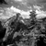 | 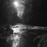 | 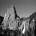 | 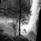 | 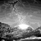
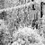 | 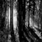 | 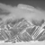 | 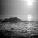 | 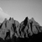
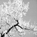 | 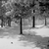 | 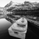 | 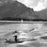 | 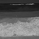

Mulțimea imaginilor restaurate după reducerea de la 50x50=2500 componente principale la primele 14 componente principale
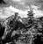 | 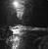 | 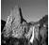 | 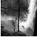 | 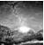
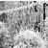 | 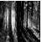 | 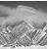 | 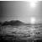 | 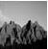
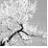 | 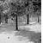 | 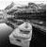 | 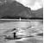 | 